Лабораторная работа №7
  - Дисциплина: Основы информационной безопасности
Альманасра Рами

Цель работы
Освоить на практике применение режима однократного гаммирования (шифр Вернама) для шифрования и дешифрования данных.

Выполнение лабораторной работы
Для выполнения работы была разработана программа на языке программирования Python, реализующая шифр Вернама (однократное гаммирование).
Программа использует операцию XOR для шифрования и дешифрования данных. Операция XOR является симметричной, что позволяет использовать одну и ту же функцию для обоих процессов.
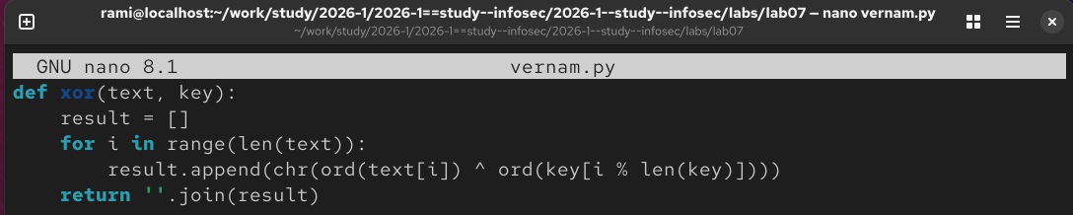
Функция для шифрования и дешифрования
Для удобства работы с ключами в шестнадцатеричном виде были созданы функции преобразования.
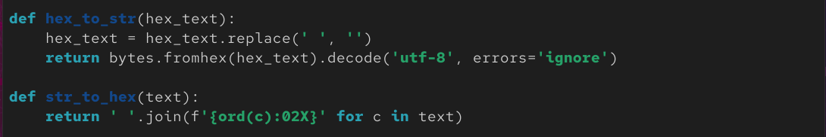
Функции для преобразования текста и HEX
Программа предоставляет простое меню для выбора операции.
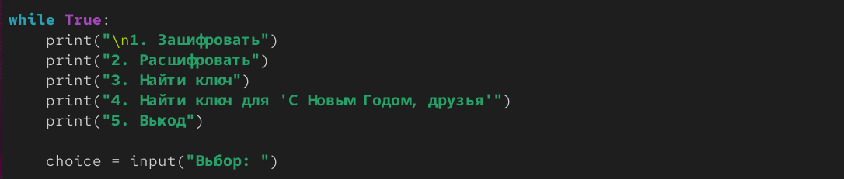
Главное меню программы

Выводы
При выполнении данной работы я научился применять режим однократного гарммирования.

Список литературы
https://esystem.rudn.ru/pluginfile.php/3096717/mod_resource/content/2/007-lab_crypto-gamma.pdf

